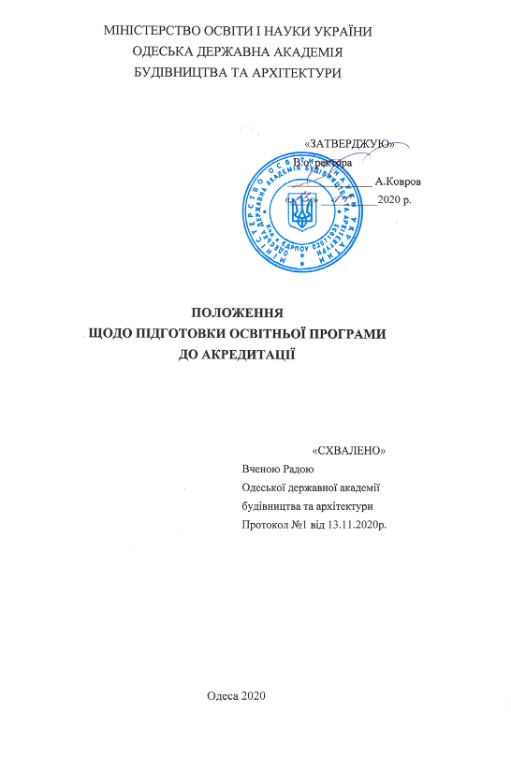
- Це Положення визначає порядок підготовки освітньої програми (ОП) до внутрішньої акредитації в Одеській державній академії будівництва та архітектури відповідно до Законів України «Про освіту» та «Про вищу освіту», Положення про акредитацію освітніх програм, за якими здійснюється підготовка здобувачів вищої освіти та інших актів законодавства.
- Відділ ліцензування та акредитації до 1 квітня поточного року складає Рекомендований перелік ОП щодо підготовки до акредитації на наступний календарний рік.
- Директори інститутів в термін до 30 квітня поточного року надають у формі рапорту перелік робочих груп підготовки та оформлення документів до акредитації ОП.
- Відділ ліцензування та акредитації готує Наказ про затвердження робочих груп підготовки та оформлення документів до акредитації ОП до 31 травня поточного року.
- Відділ ліцензування та акредитації складає графік підготовки ОП до акредитації за формою Додатка А до 15 червня поточного року.
- Відповідно графіку, підготовка до акредитації проводиться в термін з 1 квітня до 30 листопада поточного року.
- В термін до 30 вересня документи щодо ОП згідно Додатку Б розміщуються на сайті академії https://odaba.edu.ua/academy/educational-activities
- Робоча група під керівництвом гаранта ОП готує звіт до акредитації ОП у формі Відомостей самооцінювання у термін до 31 жовтня поточного року.
- Для підготовки звіту до акредитації ОП відділ ліцензування та акредитації надає рекомендований перелік документів відповідно до Додатку В.
- Перевірка обґрунтованості та достовірності наданої у звіті до акредитації ОП інформації проводиться Центром організації освітнього процесу (ЦООП) академії у листопаді поточного року.
- Навчально-методичний відділ ЦООП академії перевіряє обґрунтованість та достовірність наданої у звіті до акредитації ОП інформації за Критеріями 1, 2, 4 та 7 (в контексті наявності та якості навчально-методичного забезпечення ОП), таблиці 1,3 Додатку до звіту.
- Відділ ліцензування та акредитації ЦООП академії перевіряє обґрунтованість та достовірність наданої у звіті до акредитації ОП інформації за Критеріями 3, 6, 7 (в контексті наявності та якості матеріального забезпечення ОП), 9, 10 (для ОП третього рівня доктор філософії).
- Відділ моніторингу та якості освіти ЦООП академії перевіряє обґрунтованість та достовірність наданої у звіті до акредитації ОП інформації за Критеріями 5,8.
- Навчальний відділ ЦООП академії перевіряє обґрунтованість та достовірність наданої у звіті до акредитації ОП інформації за Критерієм 4.
- Зауваження до звіту про акредитацію ОП надаються керівниками відділів ЦООП у формі Довідки до 30 листопада в відділ ліцензування та акредитації.
- Гарант ОП отримує зауваження до звіту з 30 листопада у відділі ліцензування та акредитації.
- Гарант ОП та робоча група в термін 10 робочих днів вносить зміни до звіту та повертає звіт з акредитації у відділ ліцензування та акредитації.
- За підсумками готовності ОП до акредитації відділ ліцензування та акредитації готує попередній розрахунок вартості послуг з акредитації на наступний календарний рік до 20 грудня поточного року.
- Відділ ліцензування та акредитації готує до 15 червня до затвердження Перелік освітніх програм до Подання в Національне агентство забезпечення якості вищої освіти на наступний навчальний рік.
- Керівник академії до 15 липня затверджує Перелік освітніх програм до Подання в Національне агентство забезпечення якості вищої освіти.
- Відповідальна особа за електронний кабінет керівника академії 15 липня надсилає Подання в Національне агентство забезпечення якості вищої освіти в установлений термін.

Додаток А
ГРАФІК
підготовки до акредитації
________________________________________________________
ID код, назва ОП
________________________________________________________
рівень освіти
________________________________________________________
спеціальність
№ з/п | Етапи підготовки до акредитації | Встановлений термін | Виконавець
 | Надання Рекомендованого переліку ОП до акредитації | До 01 квітня поточного року | Відділ ліцензування та акредитації
 | Підготовка рапорту про перелік робочих груп до підготовки та оформлення документів за ОП до акредитації | До 30 квітня поточного року | Директори інститутів
 | Підготовка наказу про затвердження робочої групи до підготовки та оформлення документів за ОП до акредитації | До 31 травня поточного року | Відділ ліцензування та акредитації
 | Перевірка наявності документів щодо ОП на сайті академії https://odaba.edu.ua/academy/educational-activities | до 30 вересня поточного року | Відділ ліцензування та акредитації
 | Підготовка Звіту до акредитації ОП у формі Відомостей самооцінювання | До 31 жовтня поточного року | Гарант ОП
 | Перевірка обґрунтованості та достовірності наданої у звіті до акредитації інформації за Критеріями 1, 2, та 7 (в контексті наявності та якості навчально-методичного забезпечення ОП), таблиць 1,3 Додатку до звіту. | До 30 листопада  поточного року | Навчально-методичний відділ
 | Перевірка обґрунтованості та достовірності наданої у звіті до акредитації інформації за Критеріями 3, 6, 7 (в контексті наявності та якості матеріального забезпечення ОП), 9, 10 (для ОП третього рівня доктор філософії) таблиці 2 Додатку до звіту. | До 30 листопада  поточного року | Відділ ліцензування та акредитації
 | Перевірка обґрунтованості та достовірності наданої у звіті до акредитації інформації за Критеріями 5,8 | До 30 листопада  поточного року | Відділ моніторингу та якості освіти
 | Перевірка обґрунтованості та достовірності наданої у звіті інформації за Критерієм 4 | До 30 листопада  поточного року | Навчальний відділ
 | Внесення змін до Звіту про акредитацію ОП відповідно зауважень | 10 робочих днів | Гарант ОП
 | Повідомлення про намір акредитувати ОП в НА | до 15 липня року акредитації | Відділ ліцензування та акредитації, відповідальний за електронний кабінет керівника академії

Ректор | А. Ковров
Додаток Б

Рекомендовані документи для підготовки звіту до акредитації

№ з/п | Назва документів | Доступ до документів
 | Порадник щодо заповнення відомостей самооцінювання освітньої програми (для ЗВО) | http://naqa.gov.ua/wp-content/uploads/2019/11/%D0%BF%D0%BE%D1%80%D0%B0%D0%B4%D0%BD%D0%B8%D0%BA_121119.pdf
 | Методичні рекомендації для експертів Національного агентства щодо застосування Критеріїв оцінювання якості освітньої програми | https://naqa.gov.ua/wp-content/uploads/2019/09/%d0%9c%d0%b5%d1%82%d0%be%d0%b4%d0%b8%d1%87%d0%bd%d1%96-%d1%80%d0%b5%d0%ba%d0%be%d0%bc%d0%b5%d0%bd%d0%b4%d0%b0%d1%86%d1%96%d1%96%cc%88_%d0%b4%d0%bb%d1%8f-%d0%b5%d0%ba%d1%81%d0%bf%d0%b5%d1%80%d1%82%d1%96%d0%b2.pdf
 | Рекомендації щодо застосування Критеріїв оцінювання якості освітньої програми | https://naqa.gov.ua/wp-content/uploads/2020/12/%D0%A0%D0%B5%D0%BA%D0%BE%D0%BC%D0%B5%D0%BD%D0%B4%D0%B0%D1%86%D1%96%D1%97-%D1%89%D0%BE%D0%B4%D0%BE-%D0%B7%D0%B0%D1%81%D1%82%D0%BE%D1%81%D1%83%D0%B2%D0%B0%D0%BD%D0%BD%D1%8F-%D0%BA%D1%80%D0%B8%D1%82%D0%B5%D1%80%D1%96%D1%97%D0%B2-%D0%BE%D1%86%D1%96%D0%BD%D1%8E%D0%B2%D0%B0%D0%BD%D0%BD%D1%8F-%D1%8F%D0%BA%D0%BE%D1%81%D1%82%D1%96-%D0%9E%D0%9F.pdf
 | Глосарій | https://naqa.gov.ua/wp-content/uploads/2020/01/%d0%93%d0%bb%d0%be%d1%81%d0%b0%d1%80%d1%96%d0%b9.pdf

Додаток В

Перелік документів за освітньою програмою до вільного доступу

№ з/п | Назва документів | Доступ до документів
 | Освітні програми  за усі роки навчання здобувачів (бакалавр, доктор філософії – 4 роки; магістр – 2 роки навчання) | На сайті академії на сторінці ОП за посиланням  https://odaba.edu.ua/academy/educational-activities
 | Навчальні плани  за усі роки навчання здобувачів (бакалавр, доктор філософії – 4 роки; магістр – 2 роки навчання) | На сайті академії на сторінці ОП за посиланням  https://odaba.edu.ua/academy/educational-activities
 | Проект освітньої програми  для отримання зауважень та пропозицій | На сайті академії на сторінці  Громадське обговорення  за посиланням  https://odaba.edu.ua/academy/public-information/public-discussion
 | Правила прийому до Одеської державної академії будівництва та архітектури | На сайті академії на сторінці  за посиланням  https://odaba.edu.ua/enrollee/acceptance-commission/admission-rules
 | Програму вступних випробувань відповідно Правил прийому. | На сайті академії на сторінці  за посиланням https://odaba.edu.ua/enrollee/acceptance-commission/admission-rules
 | Силабуси освітніх компонентів за поточний навчальний рік | На сайті академії на сторінці ОП за посиланням  https://odaba.edu.ua/academy/educational-activities

